**今日动态**

**12月5日 星期二 来园17人**

一、来园

**汪语晗、高亦可、卢彦霖、张子毅、徐宁岩、徐宁川、储奕、郭奕鸣、朱瑾玥、季萱菡、苏安柒、马浩磊、万洛依、胡恩俊、唐煜、高语汐、汪刘懿**小朋友今天能坚持来园，为你们点赞哦！

二、区域游戏

|  |  |
| --- | --- |
| 区域 | 游戏幼儿 |
| 图书区 | 季萱菡、汪语晗 |
| 智慧区 | 张子毅、徐宁川、徐宁岩、唐煜 |
| 建构区 | 马浩磊、郭奕鸣、苏安柒 |
| 娃娃家 | 汪刘懿、胡恩俊、储奕、万洛依 |
| 美工区 | 朱瑾玥、卢彦霖、高语汐、高亦可 |

|  |  |  |
| --- | --- | --- |
| C:/Users/86151/Desktop/新建文件夹/00ec265a20ae1b48814476adbc74cc83.jpg00ec265a20ae1b48814476adbc74cc83 | C:/Users/86151/Desktop/新建文件夹/91a9e7a4060b615c1712554a93c21f01.jpg91a9e7a4060b615c1712554a93c21f01 | C:/Users/86151/Desktop/新建文件夹/af5e071ecf79cfc591d70b1a2e8b2654.jpgaf5e071ecf79cfc591d70b1a2e8b2654 |

1. 集体活动-数学：找圆形

今天上午我们开展了数学活动：找圆形。这是一节感知形状的数学活动。《纲要》中指出：“引导幼儿对周围环境中的数、量、形、时间和空间等现象产生兴趣，建构初步的数概念。”幼儿认识图形是从最基本的平面图形中的圆形开始的。本次活动主要是让幼儿从许多平面图形中找出圆形，并且不受颜色大小的干扰。

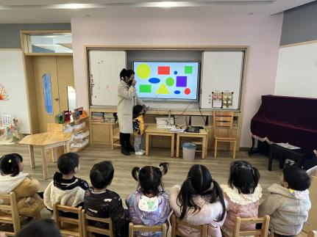

在活动中能认识图形，能从许多图形中找出圆形，并感知圆形的数量的小朋友有：**汪语晗、高亦可、卢彦霖、张子毅、徐宁岩、徐宁川、储奕、郭奕鸣、朱瑾玥、季萱菡、苏安柒、万洛依、胡恩俊、唐煜、高语汐、汪刘懿。**

活动中能够迁移生活经验，说出与圆形相似的物体的小朋友有：**高亦可、卢彦霖、张子毅、徐宁岩、徐宁川、储奕、郭奕鸣、朱瑾玥、季萱菡、万洛依、胡恩俊、唐煜、高语汐、汪刘懿**。

四、户外活动

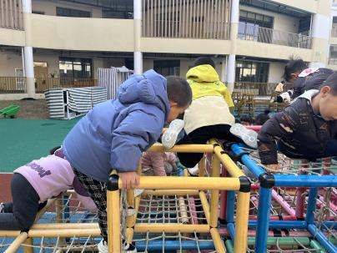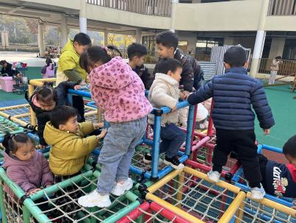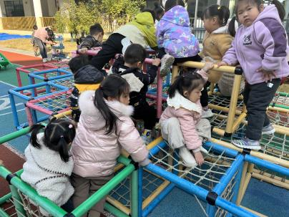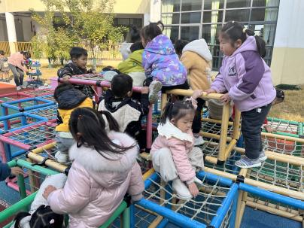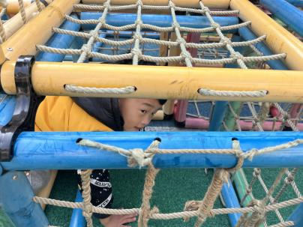

五、家园配合

请大家在家及时检查幼儿的指甲长度并为幼儿勤剪指甲，防止划伤自己或他人哦~